

GUVERNUL REPUBLICII MOLDOVA

HOTĂRÂRE nr. ____

din 2026
Chișinău

pentru aprobarea Regulamentului privind procedurile de evaluare a conformității ale produselor fertilizante
În temeiul art. 5, alin. (10) din Legea nr. 21/2025 privind punerea la dispoziție pe piață a produselor fertilizante (Monitorul Oficial al Republicii Moldova, 2025, nr. 154-156 art. 155),
Prezenta hotărâre transpune Anexa IV la Regulamentul (UE) 2019/1009 al Parlamentului European și al Consiliului din 5 iunie 2019 de stabilire a normelor privind punerea la dispoziție pe piață a produselor fertilizante UE și de modificare a Regulamentelor (CE) nr. 1069/2009 și (CE) nr. 1107/2009 și de abrogare a Regulamentului (CE) nr. 2003/2003, CELEX: 32019R1009, publicat în Jurnalul Oficial al Uniunii Europene L 170 din 25 iunie 2019, astfel cum a fost modificat ultima oară prin Regulamentul delegat (UE) 2025/1421 al Comisiei din 17 iulie 2025.

Guvernul HOTĂRĂȘTE:

1. Se aprobă Regulamentul privind procedurile de evaluare a conformității ale produselor fertilizante (se anexează).
2. Hotărârea Guvernului nr. 268/2012 cu privire la aprobarea Reglementării tehnice „Fertilizanți minerali. Cerințe esențiale” (Monitorul Oficial al Republicii Moldova, 2012, nr. 88-91, art. 309), se abrogă la data intrării în vigoare a prezentei hotărâri.

3. Prezenta hotărâre întră în vigoare la expirarea termenului de o lună de la data publicării în Monitorul Oficial al Republicii Moldova și se abrogă la data aderării Republicii Moldova la Uniunea Europeană.

Aprobat
prin Hotărârea Guvernului nr.____/2026

REGULAMENT
privind procedurile de evaluare a conformității ale produselor fertilizante

CAPITOLUL I
APLICABILITATEA PROCEDURILOR DE EVALUARE A CONFORMITĂȚII
1. Prezentul capitol stabilește aplicabilitatea modulelor procedurii de evaluare a conformității, astfel cum sunt precizate în Capitolul II, produselor fertilizante UE, în funcție de Categoriile de materii componente aferente, precum și de Categoriile funcționale de produse aferente, astfel cum sunt prevăzute la Categoriile de materii componente pentru produsele fertilizante UE (în continuare – CMC) și Categoriile funcționale de produse pentru produsele fertilizante UE (în continuare - CFP), aprobate prin Ordinul ministrului agriculturii și industriei alimentare.

Secțiunea 1
Aplicabilitatea controlului intern al producției (Modulul A)

2. Modulul A poate fi folosit pentru un produs fertilizant UE compus exclusiv din una sau mai multe dintre următoarele materii componente, astfel cum sunt prevăzute la CMC, aprobate prin Ordinul ministrului agriculturii și industriei alimentare:
2.1. substanțe sau amestecuri de materiale prime virgine (în continuare - CMC 1), cu excepția unui compus inhibitor de nitrificare, de denitrificare sau de ureează;
  - digestate de culturi proaspete (în continuare – CMC 4);
  - subproduse ale industriei alimentare (în continuare – CMC 6);
  - nutrienți polimerici (în continuare – CMC 9);
2.5. subproduse în sensul Legii nr. 209/2016 privind deșeurile (în continuare – CMC 11).
3. Modulul A, de asemenea, poate fi utilizată pentru un amestec de produse fertilizante (în continuare - CFP 7), astfel cum sunt precizate la CFP, aprobate prin ordinul ministrului agriculturii și industriei alimentare.
4. Prin derogare de la pct. 2. și 3., modulul A nu trebuie să fie utilizată pentru:
4.1. un îngrășământ anorganic solid simplu sau compus cu macroelemente pe bază de nitrat de amoniu
cu conținut ridicat de azot, astfel cum este specificat la CFP, aprobate prin ordinul ministrului agriculturii și industriei alimentare, îngrășământ anorganic solid simplu sau compus cu macroelemente pe bază de nitrat de amoniu cu conținut ridicat de azot (în continuare - CFP 1.3.1.1.1.1. – 1.3.1.1.2.1.) sau un amestec de produse fertilizante, astfel cum este specificat la CFP 7, și care conține 28 % sau mai mult din masă azot (N) dintr-un produs fertilizant UE aparținând CFP 1.3.1.1.1.1. – 1.3.1.1.2.1.;
4.2. un inhibitor (în continuare - CFP 5), astfel cum este specificat la CFP, aprobate prin ordinul ministrului agriculturii și industriei alimentare; sau
4.3. un biostimulator al plantelor (în continuare - CFP 6), astfel cum este specificat la CFP, aprobate prin ordinul ministrului agriculturii și industriei alimentare.

Secțiunea a 2-a
Aplicabilitatea controlului intern al producției plus testarea supravegheată a produsului (Modulul A1)
5. Modulul A1 se folosește pentru un îngrășământ anorganic solid simplu sau compus cu macroelemente pe bază de nitrat de amoniu cu conținut ridicat de azot, astfel cum este specificat la CFP 1.3.1.1.1.1. – 1.3.1.1.2.1., precum și pentru un amestec de produse fertilizante, astfel cum este specificat la CFP 7, și care conține 28 % sau mai mult din masă azot (N) dintr-un produs fertilizant UE aparținând CFP 1.3.1.1.1.1. – 1.3.1.1.2.1.
Secțiunea a 3-a
Aplicabilitatea examinării UE de tip (Modulul B) urmată de conformitatea cu tipul bazată pe controlul intern al producției (Modulul C)
6. Modulul B, urmat de modulul C, poate fi folosit pentru un produs fertilizant UE compus exclusiv din una sau mai multe dintre următoarele materii componente:
6.1. compus inhibitor de nitrificare, de denitrificare sau de ureează, astfel cum se specifică la CMC 1 din CMC, aprobate prin Ordinul ministrului agriculturii și industriei alimentare;
6.2. plante, părți din plante sau extracte din plante (în continuare- CMC 2), astfel cum se prevede la CMC, aprobate prin Ordinul ministrului agriculturii și industriei alimentare;
6.3. microorganisme (în continuare- CMC 7), astfel cum se prevede la CMC, aprobate prin Ordinul ministrului agriculturii și industriei alimentare;
6.4. alți polimeri decât nutrienții polimerici, astfel cum se prevede la CMC 9 din CMC, aprobate prin Ordinul ministrului agriculturii și industriei alimentare;
6.5. produse derivate CMC 10 în sensul Legii nr. 129/2019 privind subprodusele de origine animală și produsele derivate care nu sunt destinate consumului uman, astfel cum este prevăzut la CMC 10 din CMC, aprobate prin Ordinul ministrului agriculturii și industriei alimentare;
6.6. CMC-urile menționate la pct. 2.
7. Modulul B, urmat de modulul C, poate fi utilizat, de asemenea, pentru un amestec de produse fertilizante, astfel cum se prevede în CFP 7.
8. Prin derogare de la pct. 6. și 7., modulul B, urmat de modulul C, nu trebuie să fie folosit pentru un îngrășământ anorganic solid simplu sau compus cu macroelemente pe bază de nitrat de amoniu cu conținut ridicat de azot, astfel cum este specificat la CFP 1.3.1.1.1.1. – 1.3.1.1.2.1., sau pentru un amestec de produse fertilizante, astfel cum este specificat la CFP 7, și care conține 28 % sau mai mult din masă azot (N) dintr-un produs fertilizant UE aparținând CFP 1.3.1.1.1.1. – 1.3.1.1.2.1.
Secțiunea a 4-a
Aplicabilitatea asigurării calității procesului de producție (Modulul D1)
9. Modulul D1 poate fi utilizat pentru orice produs fertilizant UE.
10. Prin derogare de la pct. 9, modulul D1 nu trebuie să fie folosit pentru un îngrășământ anorganic solid simplu sau compus cu macroelemente pe bază de nitrat de amoniu cu conținut ridicat de azot, astfel cum este specificat la CFP 1.3.1.1.1.1. – 1.3.1.1.2.1., sau pentru un amestec de produse fertilizante, astfel cum este specificat la CFP 7, și care conține 28 % sau mai mult din masă azot (N) dintr-un produs fertilizant UE aparținând CFP 1.3.1.1.1.1. – 1.3.1.1.2.1.

CAPITOLUL II
DESCRIEREA PROCEDURILOR DE EVALUARE A CONFORMITĂȚII
Secțiunea 1
Modulul A - Controlul intern al producției
Subsecțiunea 1
Descrierea modulului. Documentația tehnică
11. Controlul intern al producției este procedura de evaluare a conformității prin care producătorul își îndeplinește obligațiile prevăzute la pct. 12-18, se asigură și declară pe răspunderea sa exclusivă că produsele fertilizante UE în cauză respectă cerințele prezentului regulament aplicabile produselor.
12. Producătorul stabilește documentația tehnică. Documentația permite evaluarea produsului fertilizant UE din punctul de vedere al conformității cu cerințele relevante și include o analiză adecvată și o evaluare a riscului (riscurilor).
13. Documentația tehnică precizează cerințele aplicabile și vizează, în măsura în care acest lucru este relevant pentru evaluare, proiectarea, fabricarea și utilizarea preconizată a produsului fertilizant UE. Documentația tehnică cuprinde, dacă este cazul, cel puțin următoarele elemente:
13.1. o descriere generală a produsului fertilizant UE, CFP care corespunde funcției declarate a produsului fertilizant UE și descrierea utilizării preconizate;
13.2. o listă a materiilor componente utilizate, a CMC-urilor astfel cum se menționează în CMC, aprobate prin Ordinul ministrului agriculturii și industriei alimentare, cărora le aparțin și informații privind originea sau procesul de fabricație a acestora;
13.3. declarațiile de conformitate UE pentru produsele fertilizante UE care sunt componente ale amestecului de produse fertilizante;
13.4. desene, scheme, descrieri și explicații necesare pentru înțelegerea procesului de fabricație a produsului fertilizant UE;
13.5. un model de etichetă sau de prospect, ori al ambelor, menționate la art. 8 alin. (8) din Legea nr. 21/2025 privind punerea la dispoziție pe piață a produselor fertilizante (în continuare - Legea nr. 21/2025), care conțin informațiile necesare în conformitate cu cerințele de etichetare pentru produsele fertilizante, aprobat de către autoritatea competentă de elaborarea politicilor, în conformitate cu competențele stabilite la art.5 alin. (1) din Legea 21/2025;
13.6. o listă a standardelor armonizate menționate la art. 15, a specificațiilor comune menționate la art.16 din Legea 21/2025 și/sau a altor specificații tehnice relevante aplicate. În eventualitatea unor standarde armonizate aplicate parțial sau a unor specificații comune, documentația tehnică precizează care au fost părțile aplicate;
13.7. rezultatele calculelor, ale controalelor efectuate;
13.8. rapoarte de testare;
13.9. în cazul în care produsul fertilizant UE conține subproduse sau este alcătuit din subproduse în sensul Legii nr. 209/2016 privind deșeurile, dovezi tehnice și administrative care să ateste că subprodusele respectă criteriile stabilite prin actele menționate la art. 5 din Legea 21/2025, precum și condițiile specificate la art. 5 alin.(1) și, după caz, documentația de însoțire menționată la art.5 alin. (2) sau măsurile naționale adoptate în art. 5 alin. (3) din Legea nr. 209/2016 privind deșeurile;
13.10. în cazul în care produsul fertilizant UE conține o valoare a cromului (Cr) total de peste 200 mg/kg substanța uscată, informații cu privire la cantitatea maximă și sursa exactă a cromului (Cr) total.
Subsecțiunea a 2-a
Fabricația. Marcajul CE și declarația de conformitate UE. Reprezentantul autorizat

14. Producătorul ia toate măsurile necesare pentru ca procesul de fabricarea și monitorizarea lui să asigure conformitatea produselor fertilizante UE fabricate cu documentația tehnică menționată la pct. 12-13, și cu cerințele prevăzute în Legea nr.21/2025 care se aplică acestora.
15. Producătorul aplică marcajul CE, în mod individual, pe fiecare ambalaj al produsului fertilizant UE care respectă cerințele aplicabile din prezentul regulament sau, atunci când este livrat fără ambalaj, pe un document de însoțire a produsului fertilizant UE.
16. Producătorul întocmește o declarație de conformitate UE scrisă pentru un produs fertilizant UE sau un tip de produs fertilizant UE și o păstrează, împreună cu documentația tehnică, la dispoziția autorității de supraveghere a pieței pe o perioadă de cinci ani după introducerea pe piață a produsului fertilizant UE. Declarația de conformitate UE identifică produsul fertilizant UE sau tipul de produs fertilizant UE pentru care a fost întocmită.
17. O copie a declarației de conformitate UE este pusă la dispoziția autorității de supraveghere a pieței, astfel cum este stipulat la poziția 54 în anexa nr.1 al Legii nr. 162/2023 privind supravegherea pieței și conformitatea produselor, la cerere.
18. Obligațiile producătorului stabilite la pct. 15-17, pot fi îndeplinite de către reprezentantul său autorizat, în numele său și pe răspunderea sa, cu condiția ca acestea să fie menționate în mandat.
Secțiunea a 2-a
Modulul A1 - Controlul intern al producției plus testarea supravegheată a produsului.
Subsecțiunea 1
Descrierea modulului. Documentația tehnică. Fabricația

19. Controlul intern al producției plus testarea supravegheată a produsului este procedura de evaluare a conformității prin care producătorul își îndeplinește obligațiile prevăzute la pct. 20- 48, se asigură și declară pe răspunderea sa exclusivă că produsele fertilizante UE în cauză respectă cerințele prezentului regulament aplicabile produselor.
20. Producătorul întocmește documentația tehnică. Documentația permite evaluarea produsului fertilizant UE din punctul de vedere al conformității cu cerințele relevante și include o analiză adecvată și o evaluare a riscului (riscurilor).
21. Documentația tehnică precizează cerințele aplicabile și vizează, în măsura în care acest lucru este relevant pentru evaluare, proiectarea, fabricarea și utilizarea preconizată a produsului fertilizant UE. Documentația tehnică cuprinde, dacă este cazul, cel puțin următoarele elemente:
21.1. o descriere generală a produsului fertilizant UE, CFP care corespunde funcției declarate a produsului fertilizant UE și descrierea utilizării preconizate;
21.2. o listă a materiilor componente utilizate, a CMC-urilor astfel cum se menționează în CMC, aprobate prin Ordinul ministrului agriculturii și industriei alimentare, cărora le aparțin și informații privind originea sau procesul de fabricație a acestora;
21.3. declarațiile de conformitate UE pentru produsele fertilizante UE componente ale amestecului de produse fertilizante;
21.4. desene, scheme, descrieri și explicații necesare pentru înțelegerea procesului de fabricație a produsului fertilizant UE;
21.5. un model de etichetă sau de prospect, ori al ambelor, astfel cum se menționează la art. 8 alin. (8) din Legea nr. 21/2025, care conțin informațiile necesare în conformitate cu cerințele de etichetare pentru produsele fertilizante, aprobat de către autoritatea competentă de elaborarea politicilor în conformitate cu competențele stabilite la art.5 alin. (1) din Legea 21/2025;
21.6. denumirea și adresa unităților de producție, precum și denumirea și adresa operatorilor unităților respective la care au fost fabricate produsul și principalele sale componente;
21.7. o listă a standardelor armonizate menționate la art. 15, a specificațiilor comune menționate la art. 16 din Legea 21/2025 și/sau a altor specificații tehnice relevante aplicate. În eventualitatea unor standarde armonizate aplicate parțial sau a unor specificații comune, documentația tehnică precizează care au fost părțile aplicate;
21.8. rezultatele calculelor, ale controalelor efectuate etc.;
21.9. rapoartele de testare, inclusiv rapoartele din cadrul verificărilor produsului privind retenția de ulei și rezistența la detonare, menționate la subsecțiunea a 2-a;
21.10. în cazul în care produsul fertilizant UE conține subproduse sau este alcătuit din subproduse în sensul Legii nr. 209/2016 privind deșeurile, dovezi tehnice și administrative care să ateste că subprodusele respectă criteriile stabilite prin actele menționate la art. 5 din Legea 21/2025, precum și măsurile specificate la art. 5 alin.(1) și, după caz, documentația de însoțire menționată la art.5 alin. (2) sau măsurile naționale adoptate în art. 5 alin. (3) din Legea nr. 209/2016 privind deșeurile.
22. Producătorul ia toate măsurile necesare pentru ca procesul de fabricație și monitorizarea acestuia să asigure conformitatea produsului fertilizant UE fabricat cu documentația tehnică menționată la pct. 20-21 și cu cerințele Legii nr.21/2025 care le sunt aplicabile.
Subsecțiunea a 2-a
Verificările produsului privind retenția de ulei și rezistența la detonare
23. Ciclurile termice și testele menționate la paragrafele 1 - 4 se efectuează asupra unui eșantion reprezentativ de produs fertilizant UE o dată la trei luni în numele producătorului, pentru a verifica conformitatea cu:
23.1. cerința privind retenția de ulei menționată la pct. 70 din CFP 1.3.1.1.1.1. – 1.3.1.1.2.1., aprobate prin Ordinul ministrului agriculturii și industriei alimentare;
23.2. cerința privind rezistența la detonare menționată la pct. 71 din CFP 1.3.1.1.1.1. – 1.3.1.1.2.1, aprobate prin Ordinul ministrului agriculturii și industriei alimentare.
Pentru ciclurile termice și testele menționate la paragrafele 3 și 4 se efectuează în laboratoare acreditate pentru aceste activități de către Centrul Național de Acreditare sau recunoscute în vederea notificării astfel cum prevede Legea nr. 235/2011 privind activităţile de acreditare
şi de evaluare a conformităţii.
24. Responsabilitatea efectuării ciclurilor termice și a testelor revine unui organism de evaluare a conformității notificat ales de producător.
Persoanele care efectuează testul privind retenția de ulei și testul de rezistență la detonare sunt asigurate cu echipamente individuale de protecție adecvate riscurilor specifice testelor.
Paragraful 1. Ciclurile termice înainte de testarea cerinței privind retenția de ulei menționate la pct. 70 din CFP 1.3.1.1.1.1. – 1.3.1.1.2.1 din Categoria funcțională de produse pentru produsele fertilizante UE, aprobate prin Ordinul ministrului agriculturii și industriei alimentare
25. Principiul și definiția ciclurilor termice înainte de testarea cerinței privind retenția de ulei se expun după cum urmează:
25.1. Eșantionul se încălzește într-un vas de laborator închis adecvat de la temperatura ambiantă la 50 ºC și se menține la această temperatură timp de două ore (faza la 50 ºC). Se răcește eșantionul la o temperatură de 25 ºC și se menține la această temperatură timp de două ore (faza la 25 ºC). Combinația fazelor succesive, la 50 ºC și 25 ºC, formează un ciclu termic. După ce a fost supus la două cicluri termice, eșantionul este ținut la o temperatură de 20 (±3) ºC, pentru determinarea valorii retenției de ulei.
26. Se utilizează aparatură de laborator obișnuită, în special:
26.1. băi de apă sau cuptoare cu termostat pentru 25 ± 1ºC și, respectiv, 50 ± 1ºC;
26.2. vase de laborator adecvate cu un volum individual de 150 ml.
27. Se urmează procedura:
27.1. Se pune fiecare eșantion de 70 ± 5 g în câte un vas de laborator adecvat, care apoi se închide.
27.2. După atingerea temperaturii de 50 ºC și menținerea acestei temperaturi timp de două ore, se modifică temperatura vasului prin transferarea acestuia în baia de apă sau în cuptor la 25ºC și se procedează conform pct. 25.
27.3. În cazul în care se utilizează o baie de apă, se menține apa din fiecare baie la temperatură constantă și în mișcare, agitând rapid. Se asigură menținerea nivelului apei deasupra nivelului eșantionului. Dopul se protejează de condens cu un capac de cauciuc.
Paragraful 2. Testul privind retenția de ulei menționat la pct. 70 din CFP 1.3.1.1.1.1. – 1.3.1.1.2.1 din Categoria funcțională de produse pentru produsele fertilizante UE, aprobate prin Ordinul ministrului agriculturii și industriei alimentare

28. Testul privind retenția de ulei este descris după cum urmează:
28.1. Retenția de ulei a unui produs fertilizant UE este cantitatea de ulei reținută de produsul fertilizant UE, determinată în condițiile de operare specificate și exprimată ca % din masă.
28.2. Testul se efectuează pe un eșantion reprezentativ din produsul fertilizant UE. Întregul eșantion este supus la două cicluri termice, în conformitate cu paragraful 1, înainte de executarea testului.
28.3. Metoda se aplică atât în cazul îngrășămintelor perlate, cât și al celor granulare, care nu conțin materii solubile în ulei.
29. Metoda se bazează pe următorul principiu:
29.1. Imersia totală a eșantionului în motorină pentru o perioadă de timp specificată, urmată de îndepărtarea surplusului de motorină în condiții specificate. Măsurarea creșterii masei probei testate.
30. Pentru realizarea testului se utilizează în calitate de reactivi motorină, cu următoarele caracteristici:
30.1. vâscozitate max.: 5 mPa s la 40 ºC;
30.2. densitate: 0,8-0,85 g/ml la 20 ºC;
30.3. conținut de sulf: ≤ 1,0 % (m/m);
30.4. cenușă: ≤ 0,1 % (m/m).
31. Se utilizează aparatură obișnuită de laborator, precum și:
31.1. balanța cu precizia de 0,01g;
31.2. pahare Berzelius de 500 ml;
31.3. pâlnie, din material plastic, preferabil cu un perete cilindric în partea superioară, diametru aproximativ 200 mm;
31.4. sită de testare, cu ochiuri de 0,5 mm, care să se potrivească în pâlnie. Dimensiunile pâlniei și sitei se aleg astfel încât numai câteva granule să stea unele peste altele și motorina să se poată scurge ușor;
31.5. hârtie de filtru pentru filtrare rapidă, creponată, moale, greutate 150 g/m²;
31.6. țesătură absorbantă (tip laborator).
32. Se urmează procedura:
32.1. Se efectuează succesiv două determinări individuale rapide pe porțiuni separate din același eșantion.
32.2. Se îndepărtează particulele mai mici de 0,5 mm folosind sita de testare. Se cântăresc cu o precizie de 0,01 g aproximativ 50 g de eșantion într-un pahar Berzelius. Se adaugă suficientă motorină pentru a acoperi complet perlele sau granulele și se amestecă cu grijă pentru a se asigura umezirea tuturor perlelor sau granulelor. Se acoperă paharul Berzelius cu o sticlă de ceas și se lasă să stea o oră la 25 (± 2) °C.
32.3. Se filtrează întregul conținut al paharului Berzelius prin pâlnie, care conține sita de testare. Porțiunea reținută se lasă pe sită o oră astfel încât cea mai mare parte a excesului de motorină să se scurgă.
32.4. Se pun două foi de hârtie de filtru (aproximativ 500 mm × 500 mm) una peste alta pe o suprafață netedă; se îndoaie cele patru margini ale ambelor hârtii de filtru în sus la o înălțime de aproximativ 40 mm pentru a împiedica perlele sau granulele să se rostogolească în afară. Se pun două straturi de țesătură absorbantă în centrul hârtiilor de filtru. Se toarnă întregul conținut al sitei peste țesăturile absorbante și se împrăștie perlele sau granulele în mod uniform cu o pensulă plată și moale. După două minute se ridică o latură a țesăturilor pentru a transfera perlele sau granulele dedesubt pe hârtiile de filtru, împrăștiindu-le uniform cu pensula. Se așază pe eșantion o altă foaie de hârtie de filtru, tot cu marginile îndoite în sus, și se rostogolesc perlele sau granulele între hârtiile de filtru cu mișcări circulare, apăsându-se ușor. Se face o pauză după fiecare opt mișcări circulare pentru a se ridica colțurile opuse ale hârtiilor de filtru și a se readuce în centru perlele sau granulele care s-au rostogolit către margini. Se aplică următoarea procedură: se efectuează patru mișcări circulare complete, întâi în sensul acelor de ceasornic, apoi în sens invers. Se readuc perlele sau granulele în centru așa cum este descris mai sus. Această procedură se execută de trei ori (24 de mișcări circulare, cu ridicarea colțurilor de două ori). Se introduce cu grijă o nouă hârtie de filtru între cea de jos și cea de deasupra și se transferă perlele sau granulele pe noua hârtie de filtru ridicând marginile hârtiei superioare. Se acoperă perlele sau granulele cu o nouă hârtie de filtru și se repetă aceeași procedură așa cum s-a arătat mai sus. Imediat după rostogolire, se pun perlele sau granulele pe o sticlă de ceas tarată și se recântărește cu precizie de 0,01 g pentru a se determina cantitatea de motorină reținută.
32.5. Se repetă procedura de rostogolire și recântărire. În cazul în care motorina reținută în probă cântărește mai mult de 2,00 g, se pune proba pe un set nou de hârtii de filtru și se repetă procedura de rostogolire, ridicând colțurile conform subpct. 32.4. (de două ori opt mișcări circulare, ridicând o dată). Apoi se recântărește proba.
32.6. Se efectuează două teste privind retenția de ulei pentru fiecare eșantion.
33. Raportul de testare și exprimarea rezultatelor se prezintă după cum urmează:
33.1. Metodă de calcul și formula privind retenția de ulei, la fiecare determinare (subpct. 32.1.), exprimată în % din masă din proba cernută, este dată de ecuația:
$$Retentia de ulei =\frac{m_{2}-m_{1}}{m_{1}}×100$$
unde:
m₁ este masa, în grame, a probei cernute (subpct. 32.2.);
m₂ este masa, în grame, a probei conform subpct. 32.4. și 32.5., ca rezultat al ultimei cântăriri.
33.2. | Ca rezultat se consideră media aritmetică a celor două determinări.

33.3. | Raportul de testare face parte din documentația tehnică.
Paragraful 3. Ciclurile termice anterioare testului de rezistență la detonare menționat la pct. 71 din CFP 1.3.1.1.1.1. – 1.3.1.1.2.1 din Categoria funcțională de produse pentru produsele fertilizante UE, aprobate prin Ordinul ministrului agriculturii și industriei alimentare

34. Principiul și definiția ciclurilor termice anterioare testului de rezistență la detonare se expun după cum urmează:
34.1. Într-un recipient etanș, se încălzește eșantionul de la temperatura ambiantă la 50 °C și se menține la această temperatură timp de o oră (faza la 50 °C). Eșantionul se răcește apoi până se ajunge la temperatura de 25 °C și se menține la această temperatură timp de o oră (faza la 25 °C). Combinația fazelor succesive, la 50 °C și 25 °C, formează un ciclu termic. După efectuarea numărului de cicluri termice necesar, eșantionul este ținut la o temperatură de 20 ± 3 °C până la executarea testului de rezistență la detonare.
35. Se utilizează aparatura pentru metoda 1:
35.1. Baie de apă termostatată între 20 °C și 51 °C, cu o capacitate minimă de încălzire și răcire de 10 °C/oră, sau două băi de apă, una termostatată la 20 °C, cealaltă la 51 °C. Apa din baie (băi) se amestecă continuu; volumul băii este suficient de mare pentru a permite o bună circulație a apei.
35.2. Un recipient din oțel inoxidabil, etanșat de jur împrejur și prevăzut în centru cu un dispozitiv de înregistrare a temperaturii. Lățimea exterioară a recipientului este de 45 ± 2 mm, iar grosimea peretelui este de 1,5 mm (precum este redat la figura 1). Înălțimea și lungimea recipientului pot fi alese pentru a se potrivi cu dimensiunile băii de apă, de exemplu lungime 600 mm, înălțime 400 mm.
36. Se utilizează aparatura pentru metoda 2:
36.1. Cuptor adecvat, termostatat între 20 °C și 51 °C, cu o capacitate minimă de încălzire și răcire de 10 °C/h.
36.2. Recipiente sau pungi din plastic ermetice adecvate, prevăzute cu un dispozitiv de înregistrare a temperaturii adecvat în centrul eșantionului, sau un recipient din oțel inoxidabil, astfel cum este descris la subpct. 35.2. După umplere, grosimea exterioară a recipientului sau a pungii este de maximum 45 mm.
37. Se urmează procedura:
37.1. Se introduce în recipiente sau pungi o cantitate de îngrășământ suficientă pentru testul de rezistență la detonare, după care acestea se închid. Se pun recipientele din oțel inoxidabil în baia de apă (metoda 1) sau recipientele ori pungile în etuvă (metoda 2). Se încălzește apa sau etuva la 51°C și se măsoară temperatura în centrul îngrășământului. La o oră după ce temperatura în centru a atins 50 °C, se începe răcirea. La o oră după ce temperatura în centru a atins 25 °C, se începe încălzirea pentru cel de al doilea ciclu. În cazul cu două băi sau etuve, se transferă recipientele sau pungile dintr-o baie într-alta sau dintr-o etuvă într-alta după fiecare perioadă de încălzire/răcire.
38. Figura nr.1 ilustrează schematic părțile componente, lățimea, lungimea și înălțimea unui recipient din oțel inoxidabil:

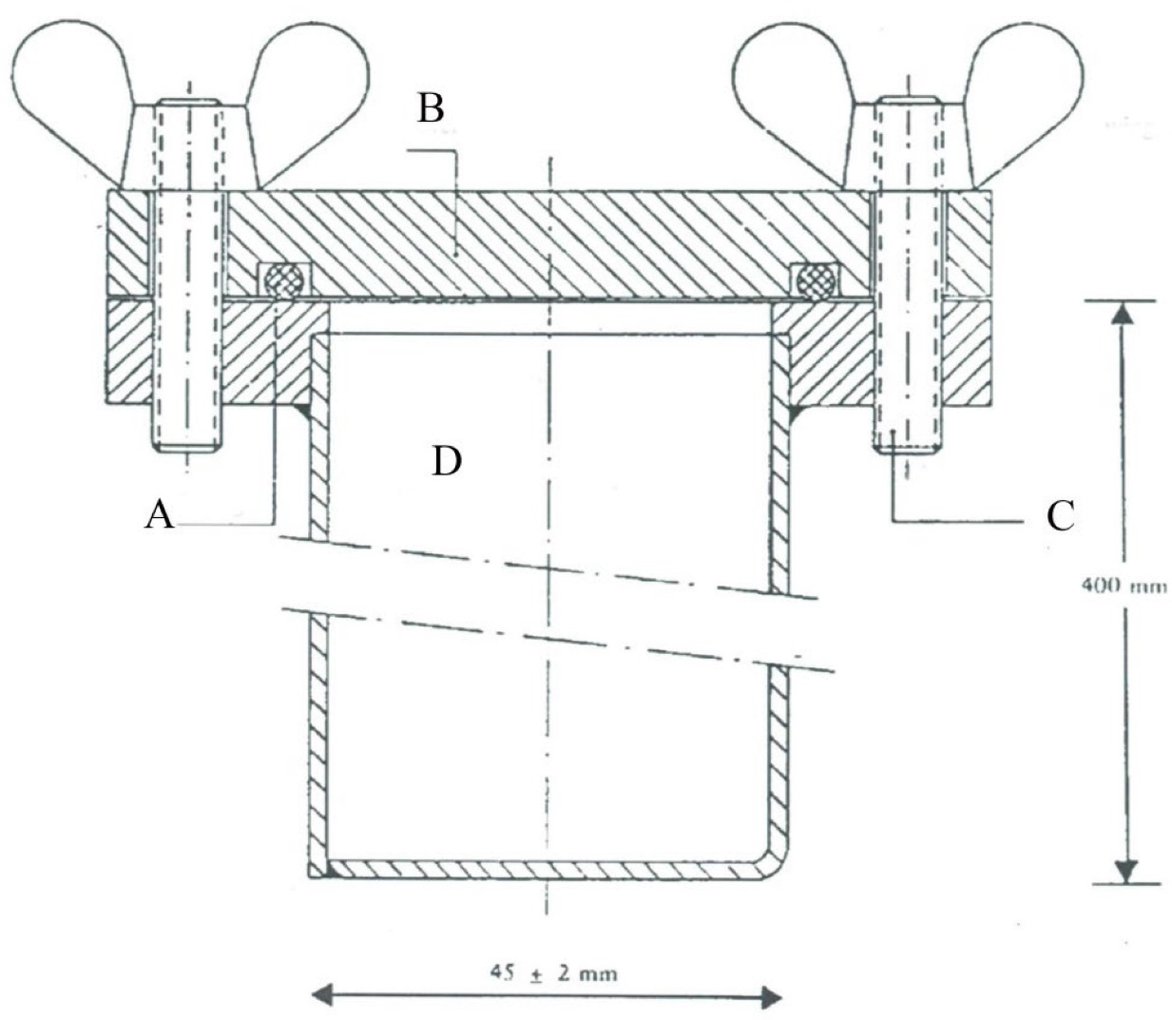
Figura nr. 1. Recipient din oțel inoxidabil, părțile componente, lățimea, lungimea și înălțimea.
unde: A: Garnitură inelară
B:Capac
C: Șurub
D: Recipient

Paragraful 4. Testul de rezistență la detonare menționat la pct. 71 din CFP 1.3.1.1.1.1. – 1.3.1.1.2.1 din Categoria funcțională de produse pentru produsele fertilizante UE, aprobate prin Ordinul ministrului agriculturii și industriei alimentare

39. Testul de rezistență la detonare este descris după cum urmează:
39.1. Testul se efectuează pe un eșantion reprezentativ din produsul fertilizant UE. Întregul eșantion va fi supus la cinci cicluri termice, în conformitate cu paragraful 3, înainte de executarea testului de rezistență la detonare.
39.2. Produsul fertilizant UE este supus testului de rezistență la detonare într-un tub de oțel orizontal, cu îndeplinirea următoarelor condiții (descris la pct. 41.):
39.2.1. tub de oțel fără sudură:
39.2.1.1. lungimea tubului: minimum 1000 mm;
39.2.1.2. diametrul nominal exterior: minimum 114 mm;
39.2.1.3. grosimea nominală a pereților: minimum 5 mm;
39.2.2. încărcătura de detonare: natura și dimensiunile încărcăturii de detonare se aleg în așa fel încât să se obțină o maximizare a presiunii de detonare aplicate eșantionului pentru a se determina susceptibilitatea acestuia la propagarea detonării;
39.2.3. temperatura eșantionului: între 15°C și 25°C;
39.2.4. cilindri-martori de plumb pentru detectarea detonării: 50 mm diametru, 100 mm înălțime;
39.2.5. poziționați la intervale de 150 mm și susținând orizontal tubul.
39.3. Se efectuează două teste. Testul este considerat semnificativ în cazul în care, în ambele teste, unul sau mai mulți cilindri de sprijin sunt comprimați cu mai puțin de 5 %.
40. Metoda se bazează pe următorul principiu:
40.1. Eșantionul este închis într-un tub de oțel și este supus șocului provocat de detonarea unei încărcături de detonare. Propagarea detonării este determinată de gradul de compresie al cilindrilor de plumb pe care tubul rămâne orizontal în timpul testului.
41. Se utilizează materiale:
41.1. Exploziv din material plastic conținând 83 %-86 % pentrită sau orice alt exploziv din material plastic cu caracteristici similare de detonare:
41.1.1. densitate: 1500 kg/m³ 1600 kg/m³;
41.1.2. viteza de detonare: 7300 m/s-7700 m/s;
41.1.3. masă: (500 ± 1) g;
41.2. Șapte fitiluri de detonare flexibile cu manșon nemetalic
41.2.1. densitatea umplerii: 11 g/m-13 g/m;
41.2.2. lungimea fiecărui fitil: (400 ± 2) mm.
41.3. Tablete de exploziv secundar comprimate, cu o alveolă pentru detonator
41.3.1. exploziv: hexogen/ceară 95/5 ori exploziv secundar similar, cu sau fără adaos de grafit;
41.3.2. densitate: 1500 kg/m³ 1600 kg/m³;
41.3.3. diametru: 19 mm-21 mm;
41.3.4. înălțime: 19 mm-23 mm;
41.3.5. masa tabletei comprimate: maximum 10 g;
41.3.6. alveola centrală pentru detonator: diametru maxim cuprins între 7,0 și 7,3 mm, adâncime circa 12 mm. În cazul detonatoarelor cu diametre mari, diametrul alveolei este ușor mai mare (de exemplu, cu 0,5 mm) decât diametrul detonatorului.
41.4. Tub de oțel fără sudură, conform standardului SM ISO 65:2015 – rezistență ridicată, cu dimensiuni nominale DN 100 (4'')
41.4.1. diametru exterior: 113,1 mm-115,0 mm;
41.4.2. grosimea pereților: 5,0 mm-6,5 mm;
41.4.3. lungime: 1005 ± 2 mm.
41.5. Taler de bază
41.5.1. material: oțel care se sudează ușor;
41.5.2. dimensiuni: 160 mm × 160 mm;
41.5.3. grosime: 5 mm-6 mm.
41.6. Șase cilindri de plumb
41.6.1. diametru: 50 ± 1 mm;
41.6.2. înălțime: 100 mm-101 mm;
41.6.3. material: plumb moale de puritate minimum 99,5 %.
41.7. Lingou de oțel
41.7.1. lungime: minimum 1000 mm;
41.7.2. lățime: minimum 150 mm;
41.7.3. înălțime: minimum 150 mm (ca alternativă, se poate utiliza o stivă cu mai multe grinzi pentru a obține această înălțime);
41.7.4. masă: cel puțin 300 kg în cazul în care nu există o bază solidă pentru lingoul de oțel.
41.8. Cilindru din material plastic sau carton pentru încărcătura de detonare
41.8.1. grosimea pereților: 1,5 mm-2,5 mm;
41.8.2. diametru: 92 mm-96 mm;
41.8.3. înălțime: 64 mm-67 mm.
41.9. Detonator (electric sau de altă natură) cu forță de 8-10
41.10. Disc din lemn sau material plastic
41.10.1. diametru: 92 mm-96 mm. Diametrul trebuie să corespundă diametrului interior al cilindrului din material plastic sau carton (subpct. 41.8.);
41.10.2. grosime: 20 mm.
41.11. Baghetă din lemn sau material plastic de aceleași dimensiuni ca și detonatorul (subpct. 41.9.)
41.12. Splinturi de mici dimensiuni (maximum 20 mm lungime)
41.13. Splinturi (lungime circa 20 mm).
42. Se urmează procedura:
42.1. Pregătirea încărcăturii de detonare pentru introducerea în tubul de oțel. În funcție de disponibilitatea echipamentelor, explozivul poate fi inițiat în încărcătura de detonare:
42.1.1. fie prin inițiere simultană în șapte puncte, astfel cum este menționat la subpct. 42.2.
42.1.2. fie prin inițiere centrală cu o tabletă comprimată, astfel cum este menționat la subpct. 42.3.
42.2. Inițiere simultană în șapte puncte se efectuează în conformitate cu subpct. 42.2.1 – 42.2.5.
42.2.1. Figura nr. 2 ilustrează încărcătura de detonare pregătită pentru a fi folosită:
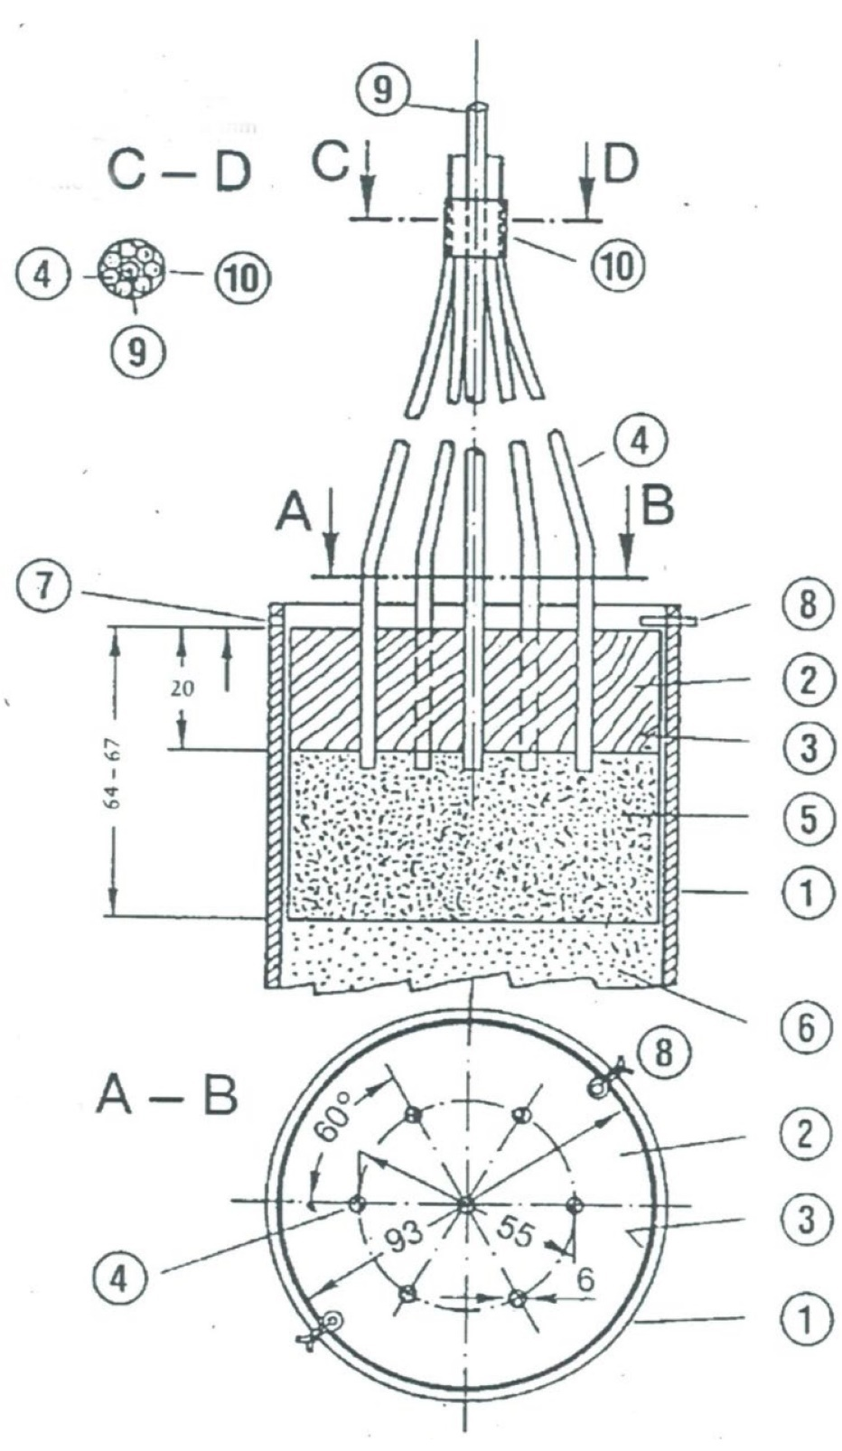
Figura nr. 2. Încărcătură de detonare cu inițiere în șapte puncte.
unde: 1 – Tub de oțel
2 - Disc din lemn sau material plastic cu șapte găuri
3 - Cilindru din material plastic sau carton
4 - Fitiluri de detonare
5 - Exploziv din material plastic
6 - Eșantion de testare
7 - Gaură de 4 mm obținută prin perforare, destinată splintului
8 - Splint
9 - Baghetă din lemn sau material plastic, înconjurată de 4
10 - Bandă adezivă pentru fixarea 4 în jurul 9

42.2.2. Se perforează găuri în discul din lemn sau material plastic (subpct. 41.10.), paralel cu axa discului, prin centru și prin șase puncte distribuite simetric pe un cerc concentric cu diametrul de 55 mm. Diametrul găurilor este de 6 mm-7 mm (a se vedea secțiunea A-B din figura 2), în funcție de diametrul fitilului de detonare folosit (subpct. 41.2.).
42.2.3. Se taie șapte fitiluri de detonare flexibile (subpct. 41.2.), fiecare de 400 mm lungime, se fac tăieturi netede și se izolează imediat capetele cu ajutorul unui adeziv, pentru a evita orice pierdere de exploziv pe la extremități. Se împing cele șapte fitiluri prin cele șapte găuri din discul din lemn sau material plastic (subpct. 41.10.), până când capetele fitilurilor ies cu câțiva centimetri pe partea cealaltă a discului. Se introduce transversal un splint de mici dimensiuni (subpct. 41.12.) în cămașa textilă a fiecărui fitil, la 5 mm-6 mm de la capăt, și se aplică adeziv de jur împrejurul fitilurilor (pe lungime) într-o bandă de 2 cm grosime adiacentă splintului. În final, se trage partea lungă a fiecărui fitil pentru a aduce splintul în contact cu discul din lemn sau material plastic.

42.2.4. Se modelează explozivul din material plastic (subpct. 41.1.) pentru a forma un cilindru cu diametrul de 92 mm-96 mm, în funcție de diametrul cilindrului (subpct. 41.8.). Se așază acest cilindru perpendicular pe o suprafață plană și se introduce explozivul modelat. Se introduce discul din lemn sau material plastic (diametrul discului trebuie să corespundă întotdeauna diametrului interior al cilindrului) ținând cele șapte fitiluri de detonare în partea superioară a cilindrului și se presează pe exploziv. Se ajustează înălțimea cilindrului (64 mm-67 mm), astfel încât marginea de sus să nu depășească nivelul lemnului sau al plasticului. În final, se fixează cilindrul de discul din lemn sau material plastic cu cleme sau cuie mici, de-a lungul întregii circumferințe.
42.2.5. Se grupează capetele libere ale celor șapte fitiluri de jur împrejurul circumferinței baghetei din lemn sau material plastic (subpct. 41.11.), astfel încât capetele lor să fie la același nivel într-un plan perpendicular pe baghetă. Se strâng într-un mănunchi împrejurul baghetei, cu o bandă adezivă (când cele șase fitiluri periferice sunt întinse după asamblare, cel central trebuie să rămână ușor slăbit).
42.3. Inițiere centrală cu o tabletă comprimată se efectuează în conformitate cu subpct. 42.3.1. – 42.3.3.1.
42.3.1. Figura nr. 3 ilustrează încărcătura de detonare pregătită pentru a fi folosită:
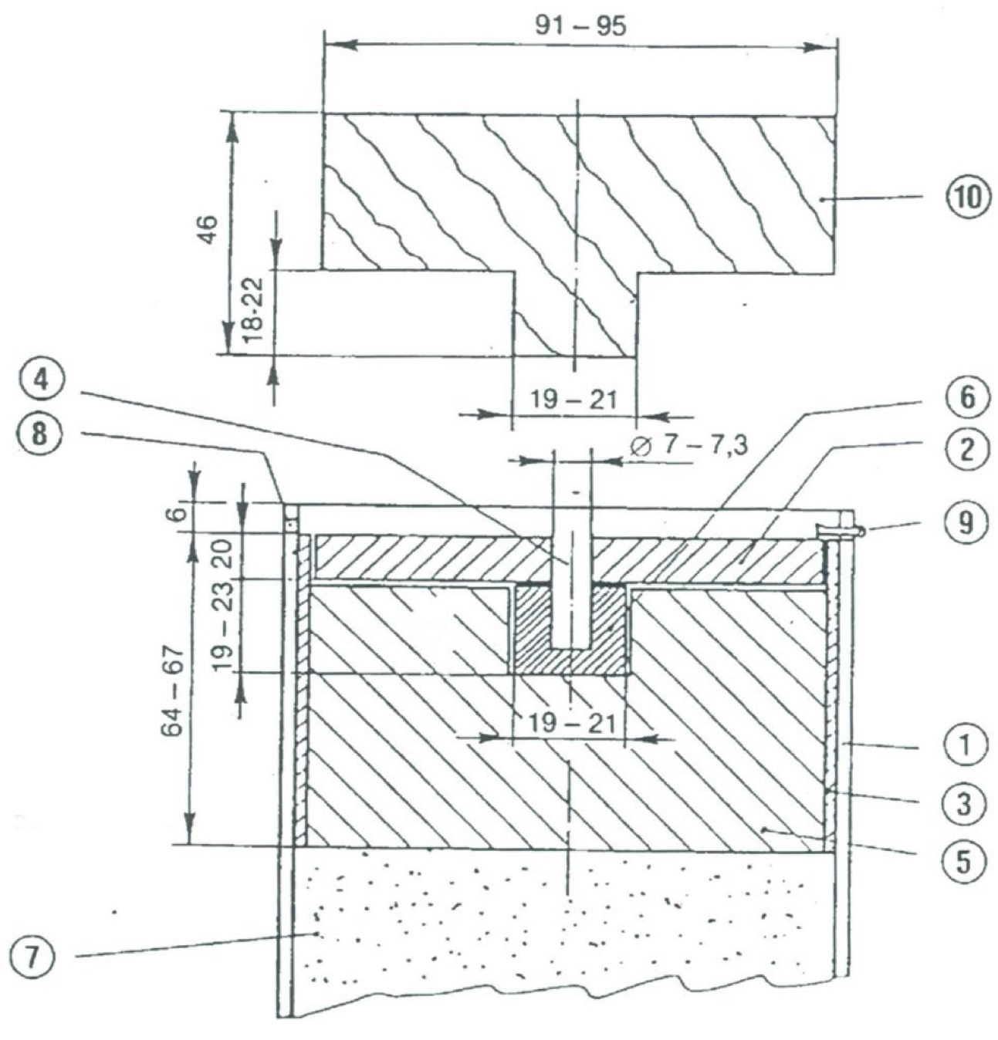
Figura nr. 3. Încărcătura de detonare cu inițiere centrală cu o tabletă comprimată
unde: 1 - Tub de oțel
2 - Disc din lemn sau material plastic
3 - Cilindru din material plastic sau carton
4 - Baghetă din lemn sau material plastic
5 - Exploziv din material plastic
6 - Tabletă comprimată
7 - Eșantion de testare
8 - Gaură de 4 mm obținută prin perforare, destinată splintului
9 - Splint
10 - Poanson din lemn sau material plastic pentru 5

42.3.2. Se pregătește tableta comprimată:
42.3.2.1. Luând măsurile de siguranță necesare, se pun maximum 10 g din explozivul secundar (subpct. 41.3.) într-o matriță cu diametru interior de 19 mm-21 mm și se comprimă la forma și densitatea corecte (raportul diametru: înălțime ar trebui să fie de aproximativ 1:1.). În centrul bazei matriței există un bolț cu înălțimea de 12 mm și diametrul de 7,00 mm-7,3 mm (în funcție de diametrul detonatorului folosit), care formează o nișă cilindrică în cartușul comprimat, pentru introducerea ulterioară a detonatorului.
42.3.3. Se pregătește încărcătura de detonare:
42.3.3.1. Se pune explozivul (subpct. 41.1.) în cilindrul (subpct. 41.8.), în poziție verticală pe o suprafață plană, apoi se presează în jos cu un poanson din lemn sau material plastic, pentru a da explozivului o formă cilindrică cu o nișă centrală. Se introduce tableta comprimată în această nișă. Se acoperă explozivul de formă cilindrică, conținând tableta comprimată, cu un disc din lemn sau material plastic (subpct. 41.10.) având o gaură centrală cu diametrul de 7,00 mm-7,3 mm pentru introducerea detonatorului. Se fixează discul din lemn sau material plastic și cilindrul împreună, aplicând în cruce bandă adezivă. Se asigură că, prin introducerea baghetei din lemn sau material plastic (subpct. 41.11.), gaura din disc și nișa din tableta comprimată sunt coaxiale.
42.4. Pregătirea tubului de oțel pentru testele de detonare se efectuează conform specificațiilor tehnice:
42.4.1. La un capăt al tubului (subpct. 41.4.) se fac două găuri diametral opuse, cu diametrul de 4 mm, perpendicular pe suprafața peretelui, la o distanță de 4 mm față de margine. Se sudează cap la cap talerul de bază (subpct. 41.5.) și capătul opus al tubului, umplând complet unghiul drept dintre talerul de bază și peretele tubului cu metal de adaos de-a lungul întregii circumferințe a tubului.
42.5. Umplerea și încărcarea tubului de oțel se efectuează conform instrucțiunilor tehnice și cu respectarea măsurilor de securitate specifice, după cum urmează (figura nr. 2 și figura nr. 3):
42.5.1. Eșantionul, tubul de oțel și încărcătura de detonare sunt condiționate la o temperatură de (20 ± 5)°C. Pentru două teste de rezistență la detonare, ar trebui să fie disponibile circa 20 kg de eșantion.
42.5.2. Se pune tubul vertical cu talerul de bază pătrat sprijinit pe o suprafață plană, stabilă, de preferință din beton. Se umple tubul până la aproape o treime din înălțimea sa cu eșantionul de testare și se lasă să cadă de la 10 cm vertical pe suprafața plană, de cinci ori, pentru a tasa perlele sau granulele cât mai mult posibil. Pentru a accelera tasarea granulelor, se lovește peretele lateral al tubului, între căderi, cu un ciocan de 750 g-1 000 g; se aplică, în total, 10 lovituri.
42.5.3. Se introduce în tub un alt eșantion și se repetă operația. În final, cantitatea adăugată trebuie să permită ca, după tasarea granulelor prin ridicarea și lăsarea tubului să cadă de 10 ori și un total de 20 de lovituri intermitente cu ciocanul, încărcătura să umple tubul până la o distanță de 70 mm față de orificiu.
42.5.4. Înălțimea umpluturii eșantionului se corectează în tubul de oțel așa încât încărcătura de detonare (menționată la subpct. 42.2. sau 42.3.) care va fi introdusă ulterior să fie în contact strâns cu eșantionul pe toată suprafața acestuia.
42.5.5. Se introduce încărcătura de detonare în tub astfel încât să fie în contact cu eșantionul; suprafața superioară a discului din lemn sau material plastic trebuie să fie cu 6 mm sub capătul tubului. Se asigură contactul strâns, foarte important, între exploziv și eșantion, înlăturând încărcătura de detonare și adăugând sau îndepărtând mici cantități de material din eșantion. Se inserează splinturile prin găurile de lângă capătul liber al tubului, cu piciorușele acestora deschise și în contact cu tubul (figura nr. 2 și 3).
42.6. Poziționarea tubului de oțel și a cilindrilor de plumb se efectuează conform specificațiilor tehnice, după cum urmează:
42.6.1. Figura nr. 4 ilustrează poziționarea tubului de oțel și a cilindrilor de plumb:
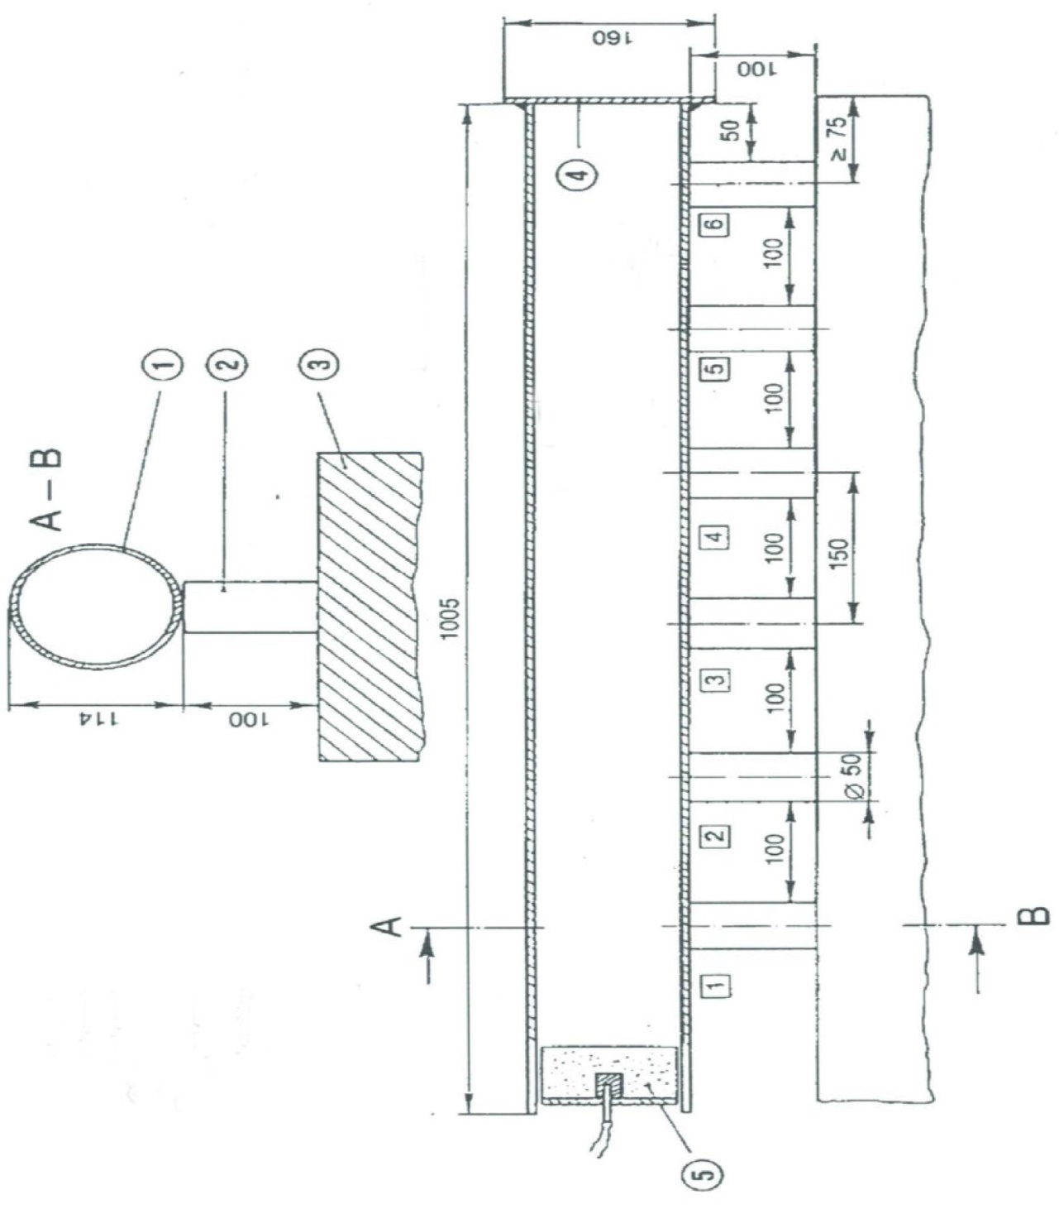
Figura nr. 4. Poziționarea tubului de oțel și a cilindrilor de plumb
unde, numerele care figurează în cercuri:
1 - Tub de oțel
2 - Cilindri de plumb
3 - Lingou de oțel sau stivă de grinzi
4 - Taler de bază
5 - Încărcătură de detonare
numerele care figurează în pătrate: Cilindri de plumb numerotați de la 1 la 6

42.6.2. Se numerotează bazele cilindrilor de plumb (subpct. 41.6.) cu cifrele 1, 2, 3, 4, 5 și 6. Se fac șase semne la 150 mm distanță unul față de celălalt de-a lungul unei linii pe un lingou de oțel (subpct. 41.7.,), poziționat într-un plan orizontal, fiecare semn fiind situat la cel puțin 75 mm față de oricare dintre marginile lingoului. Se pune câte un cilindru de plumb vertical pe fiecare dintre aceste semne, cu baza fiecărui cilindru centrată pe semnul corespunzător ( figura nr. 4).
42.6.3. Se așază tubul de oțel pregătit conform subpct. 42.5. orizontal pe cilindrii de plumb, astfel încât axa tubului să fie paralelă cu linia centrală a cilindrilor de plumb, iar capătul sudat al tubului să depășească cu 50 mm cilindrul de plumb nr. 6. Pentru a împiedica rostogolirea tubului, se introduc mici pene din lemn sau material plastic între partea de sus a cilindrilor de plumb și peretele tubului (câte una de fiecare parte) sau se pune o cruce de lemn între tub și lingoul de oțel sau stiva de grinzi (figura nr. 4).
42.6.4. Trebuie asigurat contactul dintre tub și toți cei șase cilindri de plumb; o ușoară curbare a suprafeței tubului poate fi compensată prin rotirea tubului în jurul axei sale longitudinale. În cazul în care un cilindru de plumb este prea înalt, se corectează prin turtire, cu lovituri ușoare de ciocan.
42.7. Pregătirea pentru detonare se realizează conform procedurii și măsurii de securitate stabilite, după cum urmează:
42.7.1. Se montează dispozitivul conform descrierii de la subpct. 42.6., într-un buncăr sau într-o incintă subterană pregătită corespunzător sau într-un amplasament adecvat. Trebuie asigurată menținerea temperaturii tubului de oțel la (20 ± 5)°C înainte de detonare.
42.7.2. Detonarea poate proiecta fragmente de oțel cu energie cinetică mare și, de aceea, explozia se efectuează la o distanță apreciabilă față de locuințe sau artere de circulație.
42.7.3. În cazul în care se folosește încărcătura de detonare cu inițiere în șapte puncte, trebuie asigurată întinderea fitilurilor de detonare conform subpct. 42.2.5. și aranjarea acestora cât mai orizontal posibil.
42.7.4. Se îndepărtează bagheta din lemn sau material plastic și se înlocuiește cu detonatorul. Nu se declanșează decât după ce zona de pericol a fost evacuată și personalul s-a adăpostit.
42.7.5. Se detonează explozivul.
42.8. Se așteaptă un timp pentru ca fumul (produse de descompunere gazoase și toxice precum gazele nitroase) să se disperseze, după care se adună cilindrii de plumb și li se măsoară înălțimile cu un șubler cu vernier.
42.9. Se notează, pentru fiecare cilindru de plumb marcat, gradul de compresie exprimat ca procent din înălțimea inițială de 100 mm. În cazul în care cilindrii sunt striviți oblic, se notează valoarea cea mai mare și cea mai mică și apoi se calculează media.
42.10. Se poate efectua și o măsurare a vitezei de detonare.
42.11. Se efectuează două teste de detonare pentru fiecare eșantion.
43. În raportul de testare, pentru fiecare test de rezistență la detonare se specifică valorile aferente următorilor parametri:
43.1. valorile măsurate ale diametrului exterior al tubului de oțel și ale grosimii peretelui;
43.2. duritatea Brinell a tubului de oțel;
43.3. temperatura tubului și a eșantionului chiar înainte de detonare;
43.4. densitatea aparentă (în kg/m³) a eșantionului din tubul de oțel;
43.5. înălțimea fiecărui cilindru de plumb după explozie, specificând numărul corespunzător al cilindrului;
43.6. metoda de inițiere a încărcăturii de detonare.
44. În cadrul evaluării rezultatelor testării, testul se consideră concludent, iar eșantionul prezentat este considerat rezistent la detonare în cazul în care, la fiecare explozie, cel puțin un cilindru de plumb prezintă o comprimare mai mică de 5 %.
45. Raportul de testare face parte din documentația tehnică.
Subsecțiunea a 3-a
Marcajul CE și declarația de conformitate UE
46. Producătorul aplică marcajul CE și, sub răspunderea organismului notificat menționat la subsecțiunea a 2-a, numărul de identificare al acestuia din urmă, în mod individual, pe fiecare ambalaj al produsului fertilizant UE care respectă cerințele aplicabile din prezentul regulament sau, atunci când produsul este livrat fără ambalaj, pe un document de însoțire a produsului fertilizant UE.
47. Producătorul întocmește o declarație de conformitate UE scrisă pentru un tip de produs fertilizant UE și o păstrează, împreună cu documentația tehnică, la dispoziția autorității de supravegherea pieței pe o perioadă de cinci ani după introducerea pe piață a produsului fertilizant UE. Declarația de conformitate UE identifică tipul de produs fertilizant UE pentru care a fost întocmită.
48. O copie a declarației de conformitate UE este pusă la dispoziția autorității de supravegherea pieței, la cerere.
Subsecțiunea a 4-a
Obligațiile operaționale și de informare ale organismelor notificate. Reprezentantul autorizat
49. Fiecare organism notificat informează, fără întârzieri nejustificate, autoritatea de notificare și alte organisme notificate în temeiul prezentului regulament care desfășoară activități similare de evaluare a conformității, vizând aceleași produse fertilizante UE, cu privire la următoarele:
49.1. orice caz de nerespectare de către producător a termenului de 3 luni pentru efectuarea testelor prevăzute la subsecțiunea a 2-a;
49.2. orice rezultat al testelor care demonstrează neconformitatea cu cerința privind rezistența la detonare menționată la pct.71 din CFP 1.3.1.1.1.1. – 1.3.1.1.2.1 la Categoriile funcționale de produse pentru produsele fertilizante UE, aprobate prin Ordinul ministrului agriculturii și industriei alimentare.
50. În cazul menționat la pct. 49 subpct. 49.2., organismul notificat solicită producătorului să ia măsurile necesare în conformitate cu art.8 alin. (9) din Legea 21/2025.
51. Obligațiile producătorului stabilite la pct. 45. și subsecțiunea a 3-a pot fi îndeplinite de către reprezentantul său autorizat, în numele său și pe răspunderea sa, cu condiția ca acestea să fie menționate în mandat.
Secțiunea a 3-a
Modulul B – Examinarea UE de tip
Subsecțiunea 1
Descrierea modulului
52. Examinarea UE de tip este acea parte a procedurii de evaluare a conformității prin care un organism notificat examinează proiectul tehnic al produsului fertilizant UE și verifică și atestă că proiectul tehnic al produsului fertilizant UE corespunde cerințelor prezentului regulament.
53. Evaluarea caracterului adecvat al proiectului tehnic al produsului fertilizant UE se realizează prin examinarea documentației tehnice și a documentelor justificative, precum și prin examinarea unor eșantioane reprezentative pentru producția avută în vedere.
Subsecțiunea a 2-a
Documentația tehnică
54. Producătorul stabilește documentația tehnică. Documentația permite evaluarea produsului fertilizant UE din punctul de vedere al conformității cu cerințele relevante și include o analiză și o evaluare adecvate ale riscului (riscurilor).
55. Documentația tehnică precizează cerințele aplicabile și vizează, în măsura în care acest lucru este relevant pentru evaluare, proiectarea, fabricarea și utilizarea preconizată a produsului fertilizant UE. Documentația tehnică cuprinde, unde este cazul, cel puțin următoarele elemente:
55.1. o descriere generală a produsului fertilizant UE, CFP care corespunde funcției declarate a produsului fertilizant UE și descrierea utilizării preconizate;
55.2. o listă a materiilor componente utilizate, a CMC-urilor astfel cum se menționează în Categoriile de materii componente pentru produsele fertilizante UE, aprobate prin Ordinul ministrului agriculturii și industriei alimentare, cărora le aparțin și informații privind originea sau procesul de fabricație a acestora;
55.3. declarațiile de conformitate UE pentru produsele fertilizante UE componente ale amestecului de produse fertilizante;
55.4. desene, scheme, descrieri și explicații necesare pentru înțelegerea procesului de fabricație a produsului fertilizant UE;
55.5. un model de etichetă sau de prospect, ori al ambelor, astfel cum se menționează la art. 8 alin. (8) din Legea 21/2025, care conține informațiile necesare în conformitate cu cerințele de etichetare pentru produsele fertilizante aprobate de către autoritatea competentă de elaborarea politicilor în conformitate cu competențele stabilite la art.5 alin. (1) din Legea nr. 21/2025;
55.6. o listă a standardelor armonizate menționate la art. 15, a specificațiilor comune menționate la art. 16 Legea 21/2025 și/sau a altor specificații tehnice relevante aplicate. În eventualitatea unor standarde armonizate aplicate parțial sau a unor specificații comune, documentația tehnică precizează care au fost părțile aplicate;
55.7. rezultatele calculelor, ale controalelor efectuate etc.;
55.8. rapoartele de testare;
55.9. în cazul în care produsul fertilizant UE conține produse derivate în sensul Legii nr.129/2019 privind subprodusele de origine animală și produsele derivate care nu sunt destinate consumului uman, sau este alcătuit din astfel de produse, documentele comerciale sau certificatele de sănătate necesare în conformitate cu regulamentul în cauză, precum și dovada că produsele derivate au ajuns în punctul final al lanțului de prelucrare în sensul respectivului regulament;
55.10. în cazul în care produsul fertilizant UE conține subproduse sau este alcătuit din subproduse în sensul Legii nr. 209/2016 privind deșeurile, dovezi tehnice și administrative care să ateste că subprodusele respectă criteriile stabilite prin actele menționate la art. 5 Legea nr.21/2025, precum și măsurile specificate la art. 5 alin. (1) și, după caz, documentația de însoțire menționată la art. 5 alin. (2) sau măsurile naționale adoptate în art. 5 alin. (3) din Legea nr. 209/2016 privind deșeurile; și
55.11. în cazul în care produsul fertilizant UE conține o valoare a cromului (Cr) total de peste 200 mg/kg substanță uscată, informații cu privire la cantitatea maximă și sursa exactă a cromului (Cr) total.
Subsecțiunea a 3-a
Cerere de examinare UE de tip
56. Producătorul depune o cerere de examinare UE de tip la un singur organism notificat ales de el.
57. Cererea cuprinde:
57.1. denumirea și adresa producătorului și, în cazul în care cererea este depusă de către reprezentantul autorizat, se precizează, de asemenea, numele și adresa acestuia;
57.2. o declarație scrisă care arată că această cerere nu a mai fost înaintată către niciun alt organism notificat;
57.3. documentația tehnică, menționată la subsecțiunea a 2-a;
57.4. eșantioanele reprezentative pentru producția preconizată. Organismul notificat poate solicita eșantioane suplimentare în cazul în care acest lucru este necesar pentru realizarea programului de testare;
57.5. documentele justificative privind caracterul adecvat al soluției proiectului tehnic. Aceste documente justificative menționează orice document care a fost utilizat, în special atunci când standardele relevante armonizate sau specificațiile comune nu au fost aplicate în întregime. Documentele justificative includ, în cazul în care este necesar, rezultatele testelor efectuate, în conformitate cu alte specificații tehnice relevante, de laboratorul corespunzător al producătorului sau de un alt laborator de testare în numele producătorului și pe răspunderea acestuia.
Subsecțiunea a 4-a
Evaluarea caracterului adecvat al proiectului tehnic. Raportul de evaluare
58. Organismul notificat:
58.1. examinează documentația tehnică și documentele justificative pentru a evalua caracterul adecvat al proiectului tehnic al produsului fertilizant UE;
58.2. verifică dacă eșantionul (eșantioanele) a(u) fost produs(e) în conformitate cu documentația tehnică și identifică elementele proiectate conform dispozițiilor aplicabile ale standardelor armonizate sau ale specificațiilor comune relevante, precum și elementele proiectate în conformitate cu alte specificații tehnice relevante;
58.3. efectuează examinările și testările corespunzătoare ale eșantionului (eșantioanelor) sau dispune efectuarea acestora, pentru a verifica, în cazul în care producătorul a ales să aplice soluțiile din standardele armonizate relevante sau specificațiile comune, dacă acestea au fost aplicate corect;
58.4. efectuează examinările și testările corespunzătoare ale eșantionului (eșantioanelor) sau dispune efectuarea lor, pentru a verifica, în cazul în care nu au fost aplicate soluțiile din standardele armonizate sau specificațiile comune relevante sau în cazul în care nu există standarde armonizate sau specificații comune relevante, dacă soluțiile adoptate de producător îndeplinesc cerințele corespunzătoare din prezentul regulament;
58.5. stabilește, de comun acord cu producătorul, locul în care vor fi efectuate examinările și testările.
59. Organismul notificat întocmește un raport de evaluare care evidențiază activitățile întreprinse, conform pct.58, precum și rezultatele acestora. Fără a aduce atingere obligațiilor sale față de autoritatea de notificare, organismul notificat transmite conținutul acestui raport, în întregime sau parțial, numai cu acordul producătorului.
Subsecțiunea a 5-a
Certificatul de examinare UE de tip
60. Atunci când tipul este conform cu cerințele stabilite la art.4 din Legea 21/2025 aplicabile produsului fertilizant UE în cauză, organismul notificat îi eliberează producătorului un certificat de examinare UE de tip. Certificatul cuprinde denumirea și adresa producătorului, concluziile examinării, condițiile (eventuale) de valabilitate și datele necesare pentru identificarea tipului aprobat. Certificatul de examinare UE de tip poate avea atașate una sau mai multe anexe.
61. Certificatul de examinare UE de tip și anexele sale conțin toate informațiile relevante pentru a permite evaluarea conformității produsului fertilizant UE cu tipul examinat.
62. În cazul în care tipul nu îndeplinește cerințele stabilite la art. 4 din Legea 21/2025, organismul notificat refuză eliberarea unui certificat de examinare UE de tip și informează solicitantul în consecință, precizând în detaliu motivele refuzului.
Subsecțiunea a 6-a
Modificări care pot afecta conformitatea produsului fertilizant UE
63. Organismul notificat se informează permanent în legătură cu orice modificare a stadiului actual general recunoscut al tehnologiei care ar putea indica faptul că tipul aprobat poate să nu mai fie conform cu cerințele prezentului regulament și stabilește dacă modificările respective necesită investigații aprofundate. În acest caz, organismul notificat informează în consecință producătorul.
64. Producătorul informează organismul notificat care deține documentația tehnică referitoare la certificatul de examinare UE de tip în legătură cu toate modificările tipului aprobat care ar putea afecta conformitatea produsului fertilizant UE cu cerințele din prezentul regulament sau condițiile de valabilitate a certificatului de examinare UE de tip. Aceste modificări necesită o aprobare suplimentară sub forma unui supliment la certificatul original de examinare UE de tip.
Subsecțiunea a 7-a
Obligația de informare a organismelor notificate
65. Fiecare organism notificat informează autoritatea de notificare cu privire la certificatele de examinare UE de tip și/sau orice completare adusă acestora pe care a emis-o sau a retras-o și pune la dispoziția autorității de notificare, periodic sau la cerere, lista certificatelor de examinare UE de tip și/sau a oricăror completări la acestea refuzate, suspendate sau restricționate în alt mod.
66. Fiecare organism notificat informează celelalte organisme notificate în legătură cu certificatele de examinare UE de tip și/sau eventualele completări la acestea pe care le-a refuzat, retras, suspendat sau restricționat în alt mod și, la cerere, în legătură cu certificatele de examinare UE de tip și/sau completările la acestea pe care le-a eliberat.
67. Alte organisme notificate pot obține, la cerere, o copie a certificatelor de examinare UE de tip și/sau a completărilor la acestea. și o copie a documentației tehnice și a rezultatelor examinărilor efectuate de organismul notificat.
Subsecțiunea a 8-a
Disponibilitatea certificatului de examinare UE de tip. Reprezentantul autorizat
68. Organismul notificat păstrează o copie a certificatului de examinare UE de tip, a anexelor și a completărilor acestuia, precum și dosarul tehnic incluzând documentația depusă de producător, până la expirarea valabilității certificatului de examinare UE de tip.
69. Producătorul păstrează la dispoziția autorității de supravegherea pieței o copie a certificatului de examinare UE de tip, a anexelor și a completărilor acestuia, împreună cu documentația tehnică, pe o perioadă de cinci ani după introducerea pe piață a produsului fertilizant UE.
70. Reprezentantul autorizat al producătorului poate depune cererea menționată la secțiunea a-3-a, subsecțiunea a 3-a și poate îndeplini obligațiile menționate la subsecțiunea a 6-a și pct. 69., cu condiția ca acestea să fie menționate în mandat.
Secțiunea a 4-a
Modulul C – Conformitatea cu tipul bazată pe controlul intern al producției
Subsecțiunea 1
Descrierea modulului. Fabricația
71. Conformitatea cu tipul bazată pe controlul intern al producției este acea parte din procedura de evaluare a conformității prin care producătorul își îndeplinește obligațiile prevăzute la pct.72 și 73-75, se asigură și declară pe proprie răspundere că produsele fertilizante UE în cauză sunt în conformitate cu tipul descris în certificatul de examinare UE de tip și respectă cerințele aplicabile ale prezentului regulament.
72. Producătorul ia toate măsurile necesare pentru ca procesul de fabricație și monitorizarea acestuia să asigure conformitatea produselor fertilizante UE fabricate cu tipul aprobat descris în certificatul de examinare UE de tip și cu cerințele aplicabile ale prezentului regulament.

Subsecțiunea a 2-a
Marcajul CE și declarația de conformitate UE. Reprezentantul autorizat
73. Producătorul aplică marcajul CE, în mod individual, pe fiecare ambalaj al produsului fertilizant UE care este conform cu tipul descris în certificatul de examinare UE de tip și care respectă cerințele aplicabile din prezentul regulament sau, atunci când produsul este livrat fără ambalaj, pe un document de însoțire a produsului fertilizant UE.
74. Producătorul întocmește o declarație de conformitate UE scrisă pentru un tip de produs fertilizant UE și o păstrează, împreună cu documentația tehnică, la dispoziția autorităţii de supravegherea pieței pe o perioadă de cinci ani după introducerea pe piață a produsului fertilizant UE. Declarația de conformitate UE identifică tipul de produs fertilizant UE pentru care a fost întocmită.
75. O copie a declarației de conformitate UE este pusă la dispoziția autorităţii de supravegherea pieței, la cerere.
76. Obligațiile producătorului stabilite la pct. 73-75 pot fi îndeplinite de către reprezentantul său autorizat, în numele său și pe răspunderea sa, cu condiția ca acestea să fie menționate în mandat.
Secțiunea a 5-a
Modulul D1 – Asigurarea calității procesului de producție
Subsecțiunea 1
Descrierea modulului. Documentația tehnică. Disponibilitatea documentației tehnice

77. Asigurarea calității procesului de producție este procedura de evaluare a conformității prin care producătorul își îndeplinește obligațiile prevăzute la pct. 78-79, 81 și subsecțiunea a 4-a, se asigură și declară pe răspunderea sa exclusivă că produsul fertilizant UE în cauză respectă cerințele prezentului regulament aplicabile produsului.
78. Producătorul stabilește documentația tehnică. Documentația permite evaluarea produsului fertilizant UE din punctul de vedere al conformității cu cerințele relevante și include o analiză adecvată și o evaluare a riscului (riscurilor).
79. Documentația tehnică precizează cerințele aplicabile și vizează, în măsura în care acest lucru este relevant pentru evaluare, proiectarea, fabricarea și utilizarea preconizată a produsului fertilizant UE. Documentația tehnică cuprinde, unde este cazul, cel puțin următoarele elemente:
79.1. o descriere generală a produsului fertilizant UE, CFP care corespunde funcției declarate a produsului fertilizant UE și descrierea utilizării preconizate;
79.2. o listă a materiilor componente utilizate, a CMC-urilor astfel cum se menționează la Categoriile de materii componente pentru produsele fertilizante UE, aprobate prin Ordinul ministrului agriculturii și industriei alimentare, cărora le aparțin și informații privind originea sau procesul de fabricație a acestora;
79.3. declarațiile de conformitate UE pentru produsele fertilizante UE componente ale amestecului de produse fertilizante;
79.4. desene, scheme, descrieri și explicații necesare pentru înțelegerea procesului de fabricație a produsului fertilizant UE și, în ceea ce privește materiile care fac parte din CMC 3, 5, 12, 13, 14 sau 15, astfel cum sunt definite la CMC, aprobate prin Ordinul ministrului agriculturii și industriei alimentare, o descriere în scris și o diagramă a procesului de producție sau de recuperare, în care fiecare tratament, recipient și zonă de depozitare sunt identificate în mod clar,
79.5. un model de etichetă sau de prospect, ori al ambelor, astfel cum se menționează la art. 8 alin. (8) din Legea 21/2025, care conține informațiile necesare în conformitate cu cerințele de etichetare pentru produsele fertilizante, aprobat de către autoritatea competentă de elaborarea politicilor în conformitate cu competențele stabilite la art.5 alin. (1) din Legea 21/2025;
79.6. o listă a standardelor armonizate menționate la art. 15, a specificațiilor comune menționate la art. 16 din Legea 21/2025 și/sau a altor specificații tehnice relevante aplicate. În eventualitatea unor standarde armonizate sau specificații comune aplicate parțial, documentația tehnică precizează care au fost părțile aplicate;
79.7. rezultatele calculelor, ale controalelor efectuate etc.;
79.7.1. calcularea deșeurilor periculoase pentru produsele fertilizante UE care conțin sau constau în CMC 13, testarea menționată la pct. 98 din CMC din Categoriile de materii componente pentru produsele fertilizante UE, aprobate prin Ordinul ministrului agriculturii și industriei alimentare, se efectuează cel puțin o dată pe an sau mai devreme decât a fost programată în cazul oricărei modificări semnificative care ar putea afecta siguranța sau calitatea produsului fertilizant UE (de exemplu, prelucrarea loturilor de materii prime cu o compoziție diferită, modificarea condițiilor de proces). Pentru un lot reprezentativ de materii prime care este prelucrat în instalație, proprietatea periculoasă identificată (în conformitate cu pct.88.) și masa totală se măsoară pe diferitele materii prime (1, …, n) și pe materia rezultată care va fi încorporată în produsul fertilizant UE. Rata de încorporare a proprietății periculoase în materia rezultată se calculează după cum urmează:
$$\text{rată de încorporare} (\%)=\frac{HPC\text{materie rezultată × Mmaterie rezultată }}{\sum_{i=1}^{n}{ (HPC\text{materie primă, }i} ×M\text{materie primă, }i)}$$
unde:
HPC = concentrația proprietății periculoase (mg/kg),
M = masa totală (kg);
i (1-n) = diferitele materii prime utilizate în procesul de producție.
Îndepărtarea proprietății periculoase în timpul procesului de producție trebuie să fie de așa natură încât rata de încorporare înmulțită cu concentrația proprietății periculoase a fiecărei materii prime individuale să fie sub valorile-limită stabilite în anexa nr.3 la Legea nr. 209/2016 privind deșeurile, pentru proprietatea periculoasă respectivă.
79.8. rapoartele de testare;
79.9. în cazul în care produsul fertilizant UE conține produse derivate în sensul Legii nr. 129/2019 privind subprodusele de origine animală și produsele derivate care nu sunt destinate consumului uman, sau este alcătuit din astfel de produse, documentele comerciale sau certificatele de sănătate necesare în conformitate cu regulamentul în cauză, precum și dovada că produsele derivate au ajuns în punctul final al lanțului de prelucrare în sensul respectivului regulament;
79.10. în cazul în care produsul fertilizant UE conține subproduse sau este alcătuit din subproduse în sensul Legii nr. 209/2016 privind deșeurile, dovezi tehnice și administrative care să ateste că subprodusele respectă criteriile stabilite prin actele menționate la art. 5 Legea nr.21/2025, precum și măsurile specificate la art. 5 alin. (1) și, după caz, documentația de însoțire menționată la art. 5 alin. (2) sau măsurile naționale adoptate în art. 5 alin. (3) din Legea nr. 209/2016 privind deșeurile; și
79.11. în cazul în care produsul fertilizant UE conține o valoare a cromului (Cr) total de peste 200 mg/kg substanță uscată, informații cu privire la cantitatea maximă și sursa exactă a cromului (Cr) total.
80. Producătorul menține documentația tehnică la dispoziția autorităţii de supravegherea pieței pe o perioadă de cinci ani după introducerea pe piață a produsului fertilizant UE.
Subsecțiunea a 2-a
Fabricația. Sistemul de calitate
81. Producătorul utilizează un sistem de calitate certificat pentru producție, inspecția produsului finit și testarea produselor fertilizante UE în cauză, așa cum se prevede la pct. 82-102, și este supus supravegherii, astfel cum se menționează la subsecțiunea a 3-a.
82. Producătorul pune în aplicare un sistem de calitate care asigură conformitatea produselor fertilizante UE cu cerințele din Legea nr.21/2025 care se aplică în cazul lor.
83. Sistemul de calitate include obiectivele privind calitatea și o structură organizatorică, cu responsabilitățile și atribuțiile conducerii cu privire la calitatea produsului.
84. În ceea ce privește materiile care fac parte din CMC 3, 5, 12, 13, 14 și 15, astfel cum sunt definite în Categoriile de materii componente pentru produsele fertilizante UE, aprobate prin Ordinul ministrului agriculturii și industriei alimentare, personalul cu funcții superioare de conducere din cadrul organizației producătorului:
84.1. se asigură că există suficiente resurse (personal, infrastructură, echipamente) disponibile pentru crearea și punerea în aplicare a sistemului de calitate;
84.2. desemnează un membru al conducerii organizației care răspunde de:
84.2.1. asigurarea faptului că sunt instituite, aprobate, implementate și menținute procese de management al calității;
84.2.2. raportarea către conducerea superioară a producătorului privind performanța managementului calității și eventuala necesitate de îmbunătățire a acesteia;
84.2.3. asigurarea acțiunilor de promovare a conștientizării nevoilor clienților și a cerințelor legale în cadrul organizației producătorului, precum și de sensibilizare a personalului cu privire la relevanța și importanța cerințelor privind managementul calității pentru a îndeplini cerințele legale prevăzute de prezentul regulament;
84.2.4. asigurarea faptului că fiecare persoană ale cărei atribuții afectează calitatea produsului dispune de un nivel suficient de formare și instruire; și
84.2.5. asigurarea clasificării documentelor de management al calității menționate la pct.89.;
84.3. efectuează un audit intern în fiecare an sau mai devreme decât era programat, dacă acest lucru este necesar din cauza oricărei schimbări semnificative care ar putea afecta calitatea produsului fertilizant UE; și
84.4. se asigură că sunt stabilite proceduri de comunicare adecvate, în interiorul și în exteriorul organizației, și că există comunicare în ceea ce privește eficacitatea sistemului de management al calității.
85. Sistemul de calitate include tehnicile, procesele și acțiunile sistematice privind fabricarea, controlul calității și asigurarea calității.
86. În ceea ce privește materiile care fac parte din CMC 3, 5, 12, 13, 14 și 15, sistemul de calitate asigură conformitatea cu cerințele specificate în prezentul Regulament.
87. Sistemul de calitate include examinările și testele care urmează să fie efectuate înaintea, în timpul fabricației și după aceasta, cu o frecvență determinată.
88. În ceea ce privește materiile care fac parte din CMC 3, 5, 12, 13, 14 și 15, examinările și testele cuprind următoarele elemente:
88.1. Se înregistrează următoarele informații pentru fiecare lot de materii prime:
88.1.1. data livrării;
88.1.2. cantitatea în greutate (sau o estimare bazată pe volum și densitate);
88.1.3. identitatea furnizorilor de materii prime;
88.1.4. tipul de materie primă;
88.1.5. identificarea fiecărui lot și locul de livrare la unitatea de producție. Un cod unic de identificare este atribuit pe parcursul întregului proces de producție pentru scopuri de management al calității; și
88.1.6. în caz de refuz, motivele respingerii lotului și unde a fost trimis lotul.
88.2. Personalul calificat efectuează o inspecție vizuală a fiecărui transport de materii prime și verifică compatibilitatea cu specificațiile privind materiile prime prevăzute la CMC 3, 5, 12, 13, 14 și 15.
88.3. Producătorul refuză orice transport de orice materie primă dacă, în urma inspecției vizuale, există suspiciuni cu privire la oricare dintre următoarele situații:
88.3.1. prezența unor substanțe nocive sau periculoase pentru procesul sau pentru calitatea produsului fertilizant UE final;
88.3.2. incompatibilitatea cu specificațiile prevăzute la CMC 3, 5, 12, 13, 14 și 15, în special prin prezența unor materiale plastice care duce la depășirea valorii-limită pentru impuritățile macroscopice.
88.4. Personalul este instruit cu privire la:
88.4.1. potențialele proprietăți periculoase care pot fi asociate cu materiile prime; și
88.4.2. caracteristicile care permit recunoașterea proprietăților periculoase și a prezenței materialelor plastice.
88.5. Se prelevă eșantioane din materiile rezultate, pentru a se verifica dacă acestea respectă specificațiile prevăzute în CMC 3, 5, 12, 13, 14 și 15, și dacă proprietățile materiilor rezultate nu pun în pericol produsul fertilizant UE din punctul de vedere al conformității cu cerințele relevante din CMC, aprobate prin Ordinul ministrului agriculturii și industriei alimentare.
88.6. În ceea ce privește materiile care fac parte din CMC 3 și 5, eșantioanele de materii rezultate sunt prelevate în mod regulat, cel puțin la următoarele intervale:

Tabelul nr.1. Frecvența prelevării eșantioanelor de materiile care fac parte din CMC 3 și 5
Intrări anuale  (în tone) | Eșantioane/an
≤ 3 000 | 1
3 001 – 10 000 | 2
10 001 – 20 000 | 3
20 001 – 40 000 | 4
40 001 – 60 000 | 5
60 001 – 80 000 | 6
80 001 – 100 000 | 7
100 001 – 120 000 | 8
120 001 – 140 000 | 9
140 001 – 160 000 | 10
160 001 – 180 000 | 11
>180 000 | 12

88.6.1. Pentru materiile care fac parte din CMC 12, 13, 14 și 15, eșantioanele de materii rezultate se prelevă cel puțin cu următoarea frecvență implicită sau mai devreme decât au fost programate dacă are loc vreo modificare semnificativă care ar putea afecta calitatea produsului fertilizant UE:

Tabelul nr.2. Frecvența testării contaminanților
Producția anuală (în tone) | Eșantioane/an
≤ 3 000 | 4
3 001 -10 000 | 8
10 001 -20 000 | 12
20 001 -40 000 | 16
40 001 -60 000 | 20
60 001 -80 000 | 24
80 001 -100 000 | 28
100 001 -120 000 | 32
120 001 -140 000 | 36
140 001 -160 000 | 40
160 001 -180 000 | 44
> 180 000 | 48
Producătorii pot reduce frecvența implicită a testării contaminanților, astfel cum este indicat în tabelul nr.2., luând în considerare distribuția eșantioanelor istorice. După o perioadă minimă de monitorizare de un an și un număr minim de 10 eșantioane care demonstrează conformitatea cu cerințele din CFP și CMC, aprobate prin Ordinul ministrului agriculturii și industriei alimentare, producătorul poate reduce frecvența implicită de eșantionare pentru parametrul respectiv cu un factor 2 în cazul în care cel mai mare nivel de contaminant înregistrat din cadrul ultimelor 10 eșantioane este mai mic decât jumătate din valoarea-limită pentru parametrul respectiv prevăzută în Ordinul nr. 165/2025.
88.6.2. În ceea ce privește materiile care fac parte din CMC 12, 13, 14 și 15, fiecărui lot sau fiecărei porțiuni de producție i se atribuie un cod unic în scopul gestionării calității. Cel puțin un eșantion la 3000 de tone din aceste materii sau un eșantion la două luni, oricare dintre acestea survine mai devreme, se depozitează în stare bună timp de cel puțin doi ani.
88.7. În cazul în care oricare dintre eșantioanele din materiile care rezultă din procesul de producție nu respectă una sau mai multe dintre limitele aplicabile specificate în secțiunile relevante din Ordinul nr. 165/2025, persoana responsabilă de managementul calității menționată la subpct. 84.2.:
88.7.1. identifică în mod clar materiile neconforme care rezultă din procesul de producție și locul de depozitare a acestora;
88.7.2. analizează motivele neconformității și ia toate măsurile necesare pentru a evita repetarea acesteia;
88.7.3. consemnează în dosarele de calitate prevăzute la pct.89. dacă are loc o reprelucrare sau dacă materia care rezultă din procesul de producție este eliminată;
88.7.4. în ceea ce privește materiile care fac parte din CMC 12, 13, 14 și 15, se măsoară eșantioanele de referință menționate la subpct. 88.6.2. și se iau măsurile corective necesare pentru a se evita ca aceste materii să fie transportate și utilizate ulterior.
89. Sistemul de calitate include dosarele de calitate ale producătorului precum rapoartele de inspecție și datele testelor, datele de etalonare, rapoartele privind calificarea personalului în cauză etc.
90. În ceea ce privește materiile care fac parte din CMC 3, 5, 12, 13, 14 și 15, dosarele referitoare la calitate demonstrează un control eficient al materiilor prime, al producției, al depozitării și conformității materiilor prime și a materiilor care rezultă din procesul de producție cu cerințele corespunzătoare ale prezentului regulament. Fiecare document este lizibil și disponibil la locul (locurile) de utilizare, iar orice versiune ieșită din uz este retrasă rapid de la toate locurile în care este utilizată sau, cel puțin, este identificată ca fiind ieșită din uz. Documentația privind managementul calității conține cel puțin următoarele informații:
90.1. un titlu;
90.2. un număr al versiunii;
90.3. data eliberării;
90.4. numele persoanei care a eliberat-o;
90.5. evidențe privind controlul efectiv al materiilor prime;
90.6. evidențe privind controlul efectiv al procesului de producție;
90.7. evidențe privind controlul efectiv al materiilor care rezultă din procesul de producție;
90.8. evidențe ale neconformităților;
90.9. rapoarte cu privire la toate accidentele și incidentele care au loc la fața locului, cauzele cunoscute sau suspectate ale acestora și măsurile luate;
90.10. evidența plângerilor formulate de părțile terțe și modul în care acestea au fost tratate;
90.11. un registru indicând data, tipul și tematica cursurilor de formare urmate de către persoanele responsabile pentru calitatea produsului;
90.12. rezultatele auditului intern și acțiunile întreprinse; și
90.13. rezultatele auditului extern și acțiunile întreprinse.
91. Sistemul de calitate include mijloacele de monitorizare a respectării nivelului corespunzător de calitate a produsului și a funcționării eficace a sistemului de calitate.
92. În ceea ce privește materiile care fac parte din CMC 3, 5, 12, 13, 14 și 15, astfel cum sunt definite la CMC, aprobate prin Ordinul ministrului agriculturii și industriei alimentare, producătorul întocmește un program anual de audit intern, în scopul de a verifica conformitatea cu sistemul de calitate, cu următoarele componente:
92.1. se stabilește și se documentează o procedură care definește responsabilitățile și cerințele privind planificarea și realizarea auditurilor interne, înființarea unor registre și raportarea rezultatelor. Se pregătește un raport care să se identifice neconformitățile față de sistemul de calitate și se raportează toate acțiunile corective. Evidențele auditului intern se anexează la documentația privind managementul calității;
92.2. se acordă prioritate neconformităților identificate de auditul extern;
92.3. niciun auditor nu poate să își auditeze propria muncă prestată;
92.4. conducerea responsabilă de domeniul auditat se asigură că măsurile corective necesare sunt luate în cel mai scurt timp;
92.5. auditul intern realizat în cadrul unui alt sistem de management al calității poate fi luat în considerare dacă este completat de un audit al cerințelor pentru sistemul de calitate în cauză.
93. Toate elementele, cerințele și dispozițiile adoptate de producător sunt documentate sistematic și ordonat, sub forma unor ansambluri de măsuri, proceduri și instrucțiuni scrise. Documentația privind sistemul de calitate permite o interpretare uniformă a programelor, a planurilor, a manualelor și a dosarelor de calitate. Documentația cuprinde, în special, o descriere adecvată a tuturor elementelor de management al calității menționate la pct. 83. - 91.
94. Producătorul prezintă organismului notificat ales de el o cerere de evaluare a sistemului său de calitate pentru produsele fertilizante UE în cauză. Cererea cuprinde:
94.1. denumirea și adresa producătorului și, în cazul în care cererea este depusă de către reprezentantul autorizat, se precizează, de asemenea, numele și adresa acestuia;
94.2. o declarație scrisă care arată că această cerere nu a mai fost înaintată către niciun alt organism notificat;
94.3. toate informațiile relevante pentru categoria de produse fertilizante UE în cauză;
94.4. documentația privind sistemul de calitate, care cuprinde toate elementele prevăzute la pct. 82-93;
94.5. documentația tehnică menționată la pct. 78-79.
95. Organismul notificat evaluează sistemul de calitate pentru a determina dacă acesta îndeplinește cerințele menționate la pct. 82-93.
96. Acesta prezumă conformitatea cu aceste cerințe în ceea ce privește elementele sistemului de calitate care respectă specificațiile corespunzătoare ale standardului armonizat relevant.
97. Pe lângă experiența în sisteme de management al calității, din echipa de audit face parte cel puțin un membru cu experiență de evaluare în domeniul produsului relevant și al tehnologiei produsului în cauză și cunoștințe privind cerințele aplicabile ale prezentului regulament. Auditul include o vizită de evaluare la sediul producătorului. Echipa de audit analizează documentația tehnică menționată la pct. 78-79, pentru a verifica capacitatea producătorului de a identifica cerințele relevante ale prezentului regulament și de a realiza examinările necesare cu scopul de a asigura conformitatea produsului fertilizant UE cu cerințele respective.
98. Decizia este notificată producătorului. Notificarea conține concluziile procesului de audit și decizia justificată a evaluării.
99. Producătorul se angajează să îndeplinească obligațiile care decurg din sistemul de calitate aprobat și să mențină sistemul adecvat și eficient.
100. Producătorul informează organismul notificat care a aprobat sistemul său de calitate cu privire la orice modificare preconizată a sistemului de calitate.
101. Organismul notificat evaluează modificările propuse și decide dacă sistemul de calitate modificat va continua să satisfacă cerințele menționate la pct. 82-93 sau dacă este necesară o reevaluare.
102. Decizia acestuia se notifică producătorului. Notificarea conține concluziile controlului și decizia justificată a evaluării.
Subsecțiunea a 3-a
Supravegherea sub responsabilitatea organismului notificat
103. Supravegherea are rolul de a asigura faptul că producătorul își îndeplinește întocmai obligațiile care rezultă din sistemul de calitate aprobat.
104. Producătorul autorizează accesul organismului notificat, în scopul evaluării, la spațiile de producție, de inspecție, de testare și de depozitare și îi furnizează orice informație necesară, în special:
104.1. documentația aferentă sistemului de calitate;
104.2. documentația tehnică menționată la pct. 78-79;
104.3. dosarele de calitate, cum ar fi rapoartele de inspecție și datele de test, datele privind etalonarea, rapoartele privind calificarea referitoare la personalul implicat.
105. Organismul notificat efectuează misiuni de audit periodice pentru a se asigura că producătorul menține și aplică sistemul de calitate și furnizează producătorului un raport de audit.
106. În ceea ce privește materiile care fac parte din CMC 3, 5, 12, 13, 14 și 15, astfel cum sunt definite la CMC, aprobate prin Ordinul ministrului agriculturii și industriei alimentare, organismul notificat efectuează audituri anuale. În plus, organismul notificat prelevă și analizează eșantioane de materii rezultate cu următoarea frecvență:
106.1. în cursul primului an în care organismul notificat supraveghează instalația în cauză: aceeași frecvență ca frecvența de eșantionare indicată în tabelele incluse la subpct. 88.6. și la subpct. 88.6.1.; precum și
106.2. în cursul următorilor ani de supraveghere: jumătate din frecvența de eșantionare indicată în tabelele incluse la subpct. 88.6. și, respectiv, la subpct. 88.6.1.

107. De asemenea, organismul notificat poate efectua vizite inopinate la producător. Cu ocazia unor asemenea vizite, organismul notificat poate, dacă este necesar, să efectueze sau să dispună efectuarea unor teste asupra produselor, destinate verificării bunei funcționări a sistemului de calitate. Organismul notificat furnizează producătorului un raport privind vizita și, în cazul efectuării unor teste, un raport de testare.
Subsecțiunea a 4-a
Marcajul CE și declarația de conformitate UE
108. Producătorul aplică marcajul CE și, sub răspunderea organismului notificat menționat la pct. 94., numărul de identificare al acestuia din urmă, în mod individual, pe fiecare ambalaj al produsului fertilizant UE care respectă cerințele aplicabile din prezentul regulament sau, atunci când produsul este livrat fără ambalaj, pe un document de însoțire a produsului fertilizant UE.
109. Producătorul întocmește o declarație de conformitate UE scrisă pentru un produs fertilizant UE sau un tip de produs fertilizant UE și o păstrează, împreună cu documentația tehnică, la dispoziția autorităţii de supravegherea pieței pe o perioadă de cinci ani după introducerea pe piață a produsului fertilizant UE. Declarația de conformitate UE identifică produsul fertilizant UE sau tipul de produs fertilizant UE pentru care a fost întocmită.
110. O copie a declarației de conformitate UE este pusă la dispoziția autorităţii de supravegherea pieței, la cerere.
Subsecțiunea a 5-a
Disponibilitatea documentației privind sistemul de calitate
111. Timp de cinci ani de la introducerea pe piață a produsului fertilizant UE, producătorul menține la dispoziția autorităţii de supravegherea pieței:
111.1. documentația menționată la pct. 93.;
111.2. informațiile referitoare la modificările menționate la pct. 100. și 101., în forma în care au fost aprobate;
111.3. deciziile și rapoartele organismului notificat prevăzute la pct.102., pct. 105. și pct. 107.
Subsecțiunea a 6-a
Obligația de informare a organismelor notificate. Reprezentantul autorizat
112. Fiecare organism notificat informează autoritatea de notificare cu privire la aprobările sistemelor de calitate emise sau retrase și, periodic sau la cerere, pune la dispoziția autorității de notificare lista aprobărilor sistemului de calitate pe care le-a refuzat, suspendat sau restricționat în alt mod.
113. Fiecare organism notificat informează celelalte organisme notificate în legătură cu aprobările sistemului de calitate pe care le-a refuzat, retras, suspendat sau restricționat în alt mod și, la cerere, în legătură cu aprobările sistemului de calitate pe care le-a emis.
114. Obligațiile producătorului stabilite la subsecțiunile 4 și 5, pct. 80, pct. 94 și pct. 100, pot fi îndeplinite de către reprezentantul său autorizat, în numele său și pe răspunderea sa, cu condiția ca acestea să fie menționate în mandat.

PRIM-MINISTRU Alexandru MUNTEANU

Contrasemnează:
Ministrul agriculturii și
industriei alimentare Ludmila CATLABUGA

Vizează:

Secretar general al Guvernului Alexei BUZU

Aprobată în ședința Guvernului
din

